Nuestro Círculo

Año 10 Nº 488 Semanario de Ajedrez 10 de diciembre de 2011

WOLFGANG UHLMANN
1936
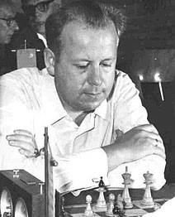
El G.M. alemán Contador Wolfgang Uhlmann nació el 29-3-1936. Su padre le enseñó el juego a la edad de once años en su casa de Dresde y cuatro años después (1951) conquistó el título de Campeón Juvenil de Alemania. En 1956 ya era un Maestro Internacional y en 1959, un Gran Maestro.
Ganó el Campeonato de Alemania Oriental en 11 ocasiones (de 1954 a 1986) y fue el jugador más destacado de su país en 11 olimpíadas. En Tel Aviv 1964, obtuvo el 83,3 % de los puntos y una medalla de oro. Y en La Habana 1966 conquistó una medalla de bronce. En el Interzonal de Palma de Mallorca de 1970 empató el quinto y sexto lugar.
Primero con Polugaievsky en Sarajevo 1964, primero con Smyslov en La Habana 1964, primerp con Ivkov, y por delante del campeón del mundo Petrosian en Zagreb 1965; primero con Spassky en Hastings 1965/66; primero con Bronstein en Szombathely 1966; primero con Liberzon en Zinnowitz 1967 y primero con Bronstein en el Memorial Lasker de Berlín 1968. En Raach 1969, un torneo zonal, terminó con dos puntos de ventaja sobre Lajos Portisch. En la décadas de 1970 y 80 salió 1º con Bronstein y Hort en Hastings 1975/76, 2do.,detrás de Karpov) en Skopje 1976; 1º en Vrbas 1977¨; 1º con Farago y Knaak en Halle 1978 y 1º absoluto en Halle 1981. Es uno de los principales expertos del mundo en la Defensa Francesa.

Wolfgang Uhlmann - Svetozar Gligoric [E70]
Buenos Aires, 1960

1.d4 Cf6 2.c4 g6 3.Cc3 Ag7 4.e4 d6 5.Ag5 h6 6.Ah4 c5 7.d5 0-0 8.Ad3 e5 9.dxe6 Axe6 10.f4 Cc6 11.Cge2 g5 12.fxg5 Cg4 13.Dd2
Cce5 14.0-0 Cg6 15.g3 C4e5 16.Cd5 Cxh4 17.gxh4 hxg5 18.hxg5 Axd5 19.exd5 b5 20.cxb5 Te8 21.Ae4 Tb8 22.a4 Tb7 23.Cg3 Cg6 24.Tae1 Tbe7 25.Dg2 Ch4 26.Dh3 Cg6 27.Dh5 Da5 28.Axg6 fxg6 29.Txe7 gxh5 30.Txe8+ Rh7 31.Te6 Dd2 32.g6+ Rh6 33.Cf5+ Rg5 34.h4+ Rg4 35.Te4+ 1-0

Robert James Fischer - Wolfgang Uhlmann [C19] Buenos Aires, 1960

1.e4 e6 2.d4 d5 3.Cc3 Ab4 4.e5 Ce7 5.a3 Axc3+ 6.bxc3 c5 7.a4 Cbc6 8.Cf3 Ad7 9.Dd2 Da5 10.Ad3 c4 11.Ae2 f6 12.Aa3 Cg6 13.0-0 0-0-0 14.Ad6 Cce7 15.Ch4 Tde8 16.Cxg6 hxg6 17.exf6 gxf6 18.h3 Cf5 19.Ah2 g5 20.f4 Cd6 21.Af3 g4 22.hxg4 f5 23.g5 Te7 24.Ag3 Ae8 25.De3 Ce4 26.Axe4 dxe4 27.Rf2 Teh7 28.Tfb1 Dd5 29.Dc1 Th1 30.Dxh1 e3+ 31.Rg1 Txh1+ 32.Rxh1 e2 33.Tb5 Axb5 34.axb5 Dxb5 35.Te1 a5 36.Txe2 a4 37.Txe6 a3 38.g6 Dd7 39.Te5 b6 40.Ah4 a2 41.Te1 Dg7 42.Ta1 Dxg6 0-1

Robert James Fischer - Wolfgang Uhlmann [C19] Estocolmo, 1962

1.e4 e6 2.d4 d5 3.Cc3 Ab4 4.e5 c5 5.a3 Axc3+ 6.bxc3 Ce7 7.Cf3 Cbc6 8.a4 Da5 9.Dd2 Ad7 10.Ad3 f6 11.0-0 fxe5 12.Cxe5 Cxe5 13.dxe5 0-0 14.c4 Dxd2 15.Axd2 Ac6 16.a5 Tad8 17.Ae3 d4 18.Ad2 Cg6 19.f4 Ch4 20.Tf2 Td7 21.Te2 Tdf7 22.Tb1 g5 23.fxg5 Axg2 24.Txg2 Cxg2 25.Rxg2 Tf2+ 26.Rg3 Txd2 27.Txb7 Tf7 28.Tb8+ Rg7 29.Te8 Tdf2 30.Txe6 T7f3+ 31.Rg4 Tf4+ 32.Rg3 ½-½

Svend Hamann - Wolfgang Uhlmann [C05]
Halle, 1963

1.e4 e6 2.d4 d5 3.Cd2 Cf6 4.e5 Cfd7 5.f4 c5 6.c3 Cc6 7.Cdf3 Db6 8.Ce2 f6 9.g3 cxd4 10.cxd4 Ab4+ 11.Ad2 fxe5 12.fxe5 0-0 13.Ag2 Cdxe5 14.dxe5 Cxe5 15.Ced4 Cd3+ 16.Re2 Cxb2 17.Db3 Da6+ 18.Rf2 Axd2 19.Dxb2 Dd3 20.Tad1 De3+ 21.Rf1 b6 22.Dxd2 Aa6+ 23.Ce2 Txf3+ 24.Axf3 Dxf3+ 25.Rg1 Axe2 26.Te1 Ad3 0-1

Vladimir A Savon - Wolfgang Uhlmann [A08]
Skopje, 1968

1.e4 e6 2.d3 d5 3.Cd2 Cf6 4.Cgf3 c5 5.g3 Cc6 6.Ag2 Ae7 7.0-0 0-0 8.Te1 b5 9.e5 Cd7 10.Cf1 a5 11.h4 b4 12.Af4 Aa6 13.Ce3 a4 14.c4 bxc3 15.bxc3 d4 16.cxd4 cxd4 17.Cc4 Cc5 18.Cg5 Cb4 19.Axa8 Dxa8 20.Dh5 Axg5 21.Axg5 Cbxd3 22.Af6 gxf6 23.exf6 Rh8 24.Cd6 Cf4 25.Cxf7+ Txf7 26.gxf4 Txf6 27.De5 Cd7 28.Dxd4 Dg8+ 29.Rh2 Dg4 30.Te3 e5 0-1
Efim Geller - Wolfgang Uhlmann [C09]
Amsterdam, 1970

1.e4 e6 2.d4 d5 3.Cd2 c5 4.exd5 exd5 5.Cgf3 Cc6 6.Ab5 Ad6 7.0-0 cxd4 8.Cb3 Cge7 9.Cbxd4 0-0 10.Ag5 f6 11.Ae3 Ce5 12.Te1 a6 13.Af1 Rh8 14.h3 Ad7 15.c3 Tc8 16.a4 Te8 17.Cxe5 fxe5 18.Cf3 h6 19.a5 Tc6 20.Ab6 Db8 21.Tc1 Tf8 22.c4 e4 23.Cd2 Txb6 24.axb6 Ac5 25.Te2 Txf2 26.Txf2 e3 27.cxd5 exf2+ 28.Rh1 Cf5 29.Ce4 Axb6 30.Df3 De5 31.Ad3 Dxd5 32.Cc5 Dxf3 33.gxf3 Axc5 34.Txc5 Ce3 35.Tc1 Rg8 36.Rh2 Ab5 37.Tc8+ Rf7 38.Rg3 Axd3 39.Tc7+ Rf6 40.Rxf2 Cd1+ 41.Rg3 Cxb2 42.Txb7 Cc4 43.h4 a5 44.Td7 Ac2 45.Tc7 Ab3 46.Rf4 a4 47.Tb7 0-1

Wolfgang Uhlmann - Thomas Paehtz Sr [A85] Halle, 1974

1.c4 f5 2.Cc3 Cf6 3.d4 g6 4.g3 Ag7 5.Ag2 0-0 6.Ch3 d6 7.d5 c5 8.0-0 Ca6 9.Cf4 Cc7 10.Tb1 Tb8 11.a4 a6 12.b4 cxb4 13.Txb4 Cd7 14.Ad2 a5 15.Tb1 Ce5 16.Db3 Ca6 17.Cd3 Ad7 18.Cb5 b6 19.Dc2 Dc8 20.Cxe5 Axe5 21.Ca7 Dc5 22.Cc6 Axc6 23.dxc6 Cb4 24.Db3 Cxc6 25.Ae3 Cd4 26.Dd3 b5 27.Ad5+ Rg7 28.axb5 Af6 29.Ta1 Db6 30.Ae6 Dc5 31.Tad1 De5 32.Ad5 Ce6 33.f4 Db2 34.Axe6 a4 1-0

Wolfgang Uhlmann - Thomas Paehtz Sr [A85] Halle, 1974

1.c4 f5 2.Cc3 Cf6 3.d4 g6 4.g3 Ag7 5.Ag2 0-0 6.Ch3 d6 7.d5 c5 8.0-0 Ca6 9.Cf4 Cc7 10.Tb1 Tb8 11.a4 a6 12.b4 cxb4 13.Txb4 Cd7 14.Ad2 a5 15.Tb1 Ce5 16.Db3 Ca6 17.Cd3 Ad7 18.Cb5 b6 19.Dc2 Dc8 20.Cxe5 Axe5 21.Ca7 Dc5 22.Cc6 Axc6 23.dxc6 Cb4 24.Db3 Cxc6 25.Ae3 Cd4 26.Dd3 b5 27.Ad5+ Rg7 28.axb5 Af6 29.Ta1 Db6 30.Ae6 Dc5 31.Tad1 De5 32.Ad5 Ce6 33.f4 Db2 34.Axe6 a4 1-0

Wolfgang Uhlmann - Thomas Paehtz Sr [A85] Halle, 1974

1.c4 f5 2.Cc3 Cf6 3.d4 g6 4.g3 Ag7 5.Ag2 0-0 6.Ch3 d6 7.d5 c5 8.0-0 Ca6 9.Cf4 Cc7 10.Tb1 Tb8 11.a4 a6 12.b4 cxb4 13.Txb4 Cd7 14.Ad2 a5 15.Tb1 Ce5 16.Db3 Ca6 17.Cd3 Ad7 18.Cb5 b6 19.Dc2 Dc8 20.Cxe5 Axe5 21.Ca7 Dc5 22.Cc6 Axc6 23.dxc6 Cb4 24.Db3 Cxc6 25.Ae3 Cd4 26.Dd3 b5 27.Ad5+ Rg7 28.axb5 Af6 29.Ta1 Db6 30.Ae6 Dc5 31.Tad1 De5 32.Ad5 Ce6 33.f4 Db2 34.Axe6 a4 1-0

MEMORIAL TAL 2011

MAGNUS CARLSEN CAMPEÓN

El 25 de noviembre finalizó el torneo y la Clasificación final fue la siguiente:

01. Magnus Carlsen (2823, Noruega)…... 5,5
02. Levon Aronian (2802, Armenia)……... 5,5
03. Vassily Ivanchuk (2775, Ucrania)…… 5.0
04. Sergey Karjakin (2763, Rusia)………. 5,0
05. Ian Nepomniachtchi (2730, Rusia)….. 5,0
06. Peter Svidler (2755, Rusia)………….. 4,5
07. Vishy Anand (2817, India)………….… 4,5
08. Vladimir Kramnik (2800, Rusia)……... 3,5
09. Boris Gelfand (2746, Israel) …………..3,5
10. Hikaru Nakamura (2753, EE.UU.) …...3,0

Estadísticas
De las 45 partidas disputadas,
Las blancas ganaron 4 partidas .............8,9%
Las negras ganaron 6 partidas…...… 13,3%
Tablas fueron 35 partidas ...............… 77,8%

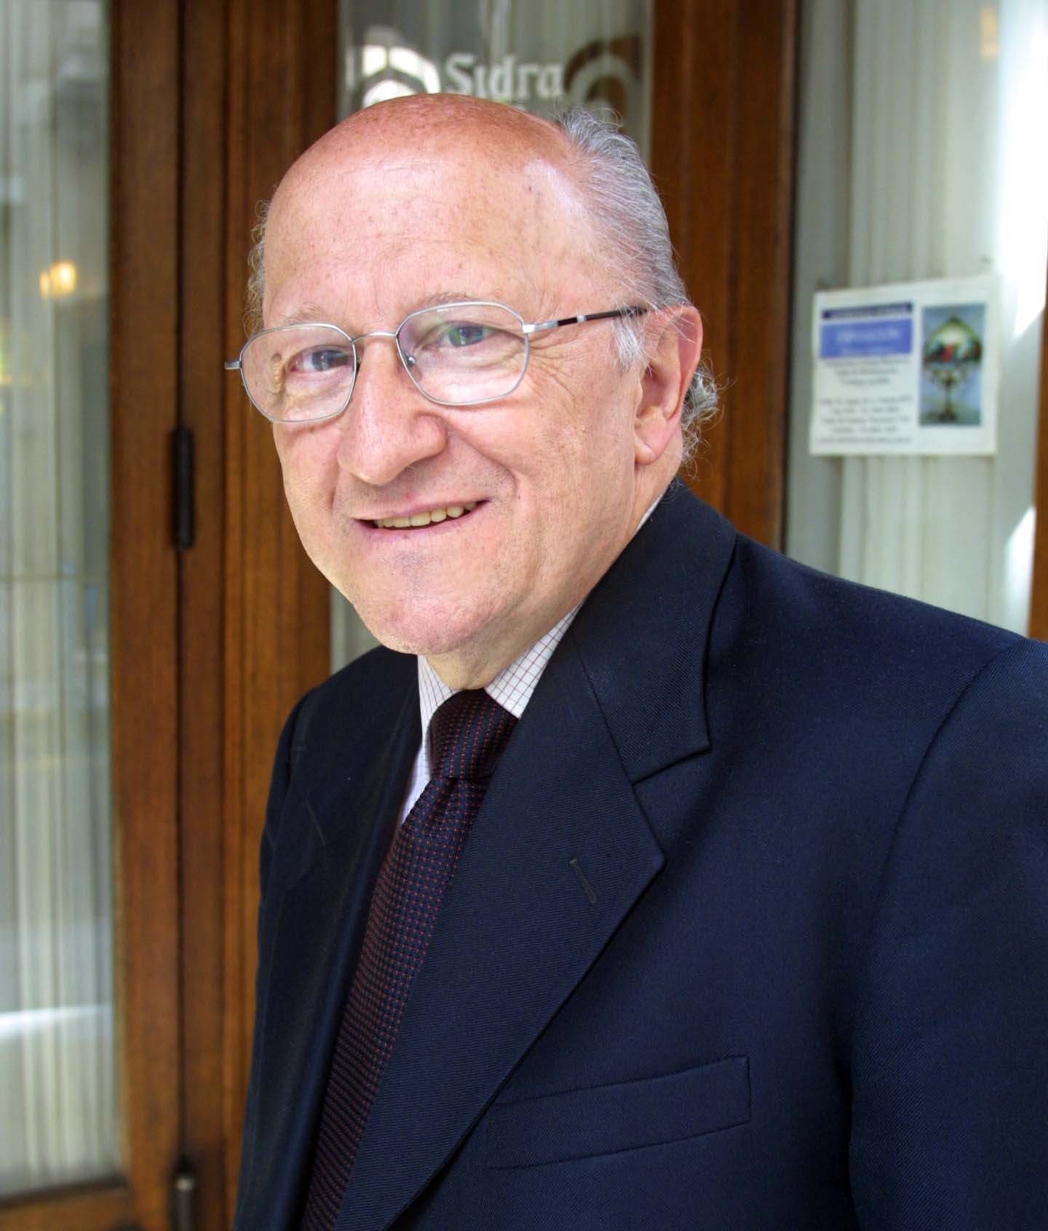
Rondas 7 a 9

Nakamura,H (2758) - Ivanchuk,V (2775) [D83]

1.d4 Cf6 2.c4 g6 3.Cc3 d5 4.Af4 Ag7 5.e3 0-0 6.Tc1 dxc4 7.Axc4 Cbd7 8.Cb5 c6 9.Ac7 De8 10.Cc3 e5 11.dxe5 Cxe5 12.Ae2 Af5 13.Cf3 Cxf3+ 14.Axf3 Tc8 15.Ag3 Ce4 16.Axe4 Axe4 17.0-0 Td8 18.Da4 Ad3 19.Tfd1 b5 20.Da5 Td7 21.Td2 De7 22.Tcd1 Tfd8 23.a3 h5 24.h3 h4 25.Ah2 Rh7 26.Ac7 Txc7 27.Txd3 Txd3 28.Txd3 Af6 29.Td2 Td7 30.Tc2 De6 31.Db4 a5 32.Df4 Rg7 33.Tc1 a4 34.Db4 Td3 35.Tc2 Db3 36.Dxb3 axb3 37.Tc1 Axc3 38.bxc3 c5 39.Rf1 c4 40.Re2 Txc3 0-1

Aronian,L (2802) - Svidler,P (2755) [D82]

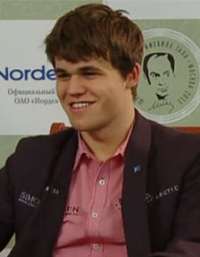
1.d4 Cf6 2.c4 g6 3.Cc3 d5 4.Af4 Ag7 5.e3 c5 6.dxc5 Da5 7.Tc1 dxc4 8.Axc4 0-0 9.Cf3 Dxc5 10.Ab3 Cc6 11.0-0 Da5 12.h3 Af5 13.De2 Ce4 14.Cxe4 Axe4 15.Tfd1 Dh5 16.Ac2 Axc2 17.Dxc2 Db5 18.a4 Db4 19.Ce1 e5 20.Ag3 Tfd8 21.Cd3 De7 22.Dc5 Td6 23.b4 Tad8 24.b5 Td5 25.Dc2 e4 26.Cf4 Txd1+ 27.Txd1 Txd1+ 28.Dxd1 Cb4 29.Dc1 Af6 30.Dc8+ Rg7 31.Db8 a6 32.b6 Cc6 33.Dc8 h5 34.Ce2 Cd8 35.Ac7 De6 36.Db8 Dd7 37.Ae5 Ce6 38.Cc3 Dc6 39.a5 h4 40.Axf6+ Rxf6 41.Dh8+ Rf5 42.Dxh4 Dxc3 43.g4+ Re5 44.Dh8+ f6 45.Db8+ Rd5 46.Dxb7+ Dc6 47.Db8 Cc5 48.Dg8+ De6 49.Dxg6 Rc4 50.h4 Rd3 51.h5 Re2 52.h6 Dc4 53.h7 Re1 54.Dxf6 1-0

Nakamura,H (2758) - Carlsen,M (2826) [E15]

1.d4 Cf6 2.c4 e6 3.Cf3 b6 4.g3 Aa6 5.Dc2 Ab4+ 6.Ad2 Ae7 7.Ag2 c6 8.0-0 d5 9.Ce5 Cfd7 10.cxd5 cxd5 11.Af4 Cxe5 12.dxe5 0-0 13.Td1 Ab7 14.Cd2 Cc6 15.Cf3 g5 16.Ae3 g4 17.Cd4 Cxe5 18.Ah6 Te8 19.e4 Ac5 20.Cb3 Tc8 21.Cxc5 Txc5 22.Da4 Ac6 23.Dd4 Df6 24.Af4 dxe4 25.Axe4 Cf3+ 26.Axf3 Dxd4 27.Txd4 Axf3 28.Td7 Td5 29.Txd5 exd5 30.Ae3 Te4 31.Te1 d4 32.Ad2 Txe1+ 33.Axe1 Ae2 34.f4 gxf3 35.Af2 d3 36.Ae1 Rg7 37.Rf2 Rf6 38.Re3 Rf5 39.h3 h5 40.Ad2 Af1 41.Ae1 Axh3 42.Rxd3 Af1+ 43.Re3 Rg4 44.Rf2 Ab5 45.Ac3 Ac6 46.Ae5 b5 47.Ab8 a6 48.Ac7 f5 49.b3 Ad5 50.Ad6 f4 51.gxf4 h4 52.f5 Rxf5 53.Re3 Rg4 54.Rf2 h3 55.Re3 Ae4 56.Rf2 Ab1 57.a3 Aa2 58.b4 Af7 0-1

Svidler,P (2755) - Kramnik,V (2800) [A13]

1.Cf3 d5 2.c4 e6 3.g3 dxc4 4.Da4+ Cd7 5.Ag2 a6 6.Dxc4 b5 7.Db3 Ab7 8.0-0 Cgf6 9.Cc3 Ae7 10.d3 0-0 11.a4 b4 12.Cb1 Cc5 13.Dc2 e5 14.Ae3 e4 15.Axc5 Axc5 16.dxe4 Cxe4 17.Cfd2 Axf2+ 18.Txf2 Cxf2 19.Axb7 Cg4 20.Cf3 Tb8 21.Axa6 Df6 22.Ad3 Db6+ 23.Rh1 Cf2+ 24.Rg2 Cxd3 25.exd3 Tfe8 26.a5 Df6 27.Df2 Tbd8 28.Ta4 c5 29.a6 Txd3 30.a7 Dc6 31.Ta5 Da8 32.Cbd2 Tde3 33.Cc4 T3e6 34.Rg1 f6 35.Ccd2 c4 36.Cxc4 De4 37.Cd4 T6e7 38.Cd6 Db1+ 39.Rg2 Ta8 40.Df3 Taxa7 41.Da8+ 1-0

LEGISLATURA 2011

Norberto Laporta, propulsor del ajedrez

Del 11 de noviembre al 7 de diciembre se juega en el Club Argentino de Ajedrez el IV TORNEO ABIERTO LEGISLATURA 2011 "Norberto La Porta"
Esta competencia comprende el Torneo Superior 2000 y el Torneo Sub 2000 y no ranqueados.

Del primero incluimos las siguientes partidas:

Flores,D (2602) - Sirbu,G (2165) [A16]

1.c4 Cf6 2.Cc3 d5 3.cxd5 Cxd5 4.g3 g6 5.Ag2 Cxc3 6.bxc3 Ag7 7.Tb1 Cd7 8.Cf3 0-0 9.0-0 c5 10.d4 Dc7 11.Da4 a6 12.Af4 e5 13.dxe5 Cxe5 14.Tfd1 Cxf3+ 15.Axf3 Ae5 16.Axe5 Dxe5 17.Da5 Tb8 18.Td5 Df6 19.Dxc5 Ae6 20.Td6 De7 21.De5 Tbd8 22.Tdb6 Td7 23.a4 Tfd8 24.h4 h5 25.Rh2 Da3 26.Txe6 fxe6 27.Dxe6+ Rh7 28.Ae4 Dc5 29.Dxg6+ Rh8 30.Df6+ Rg8 31.Dg5+ Dxg5 32.hxg5 Te7 33.Af3 Te5 34.Txb7 Txg5 35.c4 Ta5 36.Ad5+ Rh8 37.Rh3 Txa4 38.e4 a5 39.e5 Tb4 40.Ta7 Ta4 41.e6 Te8 42.e7 Rg7 43.Ac6 Rf7 44.Axe8+ Rxe8 45.f4 Txc4 46.f5 Tc5 47.f6 Tf5 48.Ta8+ 1-0

Lopez,R (2162) - Felgaer,R (2573) [E75]

1.d4 c5 2.d5 g6 3.e4 Ag7 4.c4 d6 5.Ae2 Cf6 6.Cc3 0-0 7.Ag5 e6 8.Dd2 exd5 9.exd5 Db6 10.Cf3 Af5 11.Tc1 Ce4 12.Cxe4 Axe4 13.b3 Axf3 14.Axf3 Te8+ 15.Ae2 a5 16.0-0 a4 17.Tb1 Db4 18.Dd3 Cd7 19.bxa4 Dxa4 20.Txb7 Ce5 21.Db3 Dxa2 22.Dxa2 Txa2 23.f4 Cd7 24.Txd7 Texe2 25.Td8+ Af8 26.Tf2 Rg7 27.Txe2 Txe2 28.Ah6+ Rxh6 29.Txf8 Rg7 30.Td8 Te4 31.g3 Txc4 32.Txd6 Tc1+ 33.Rg2 Tc2+ 34.Rg1 Tc1+ 35.Rg2 Tc2+ 36.Rg1 Td2 37.Td7 Rf6 38.h3 h5 39.Rf1 h4 40.g4 Td4 41.Re2 Txf4 42.Tc7 c4 43.Re3 g5 44.d6 Re6 45.Tc5 Rxd6 46.Txg5 c3 47.Tg8 Tc4 48.Td8+ Re5 49.Td1 c2 50.Tc1 Tc7 51.Rd2 Rf4 0-1

Perez Ponsa,F (2484) - Fiori,A (2153) [C90]

1.e4 e5 2.Cf3 Cc6 3.Ab5 a6 4.Aa4 Cf6 5.d3 b5 6.Ab3 Ae7 7.0-0 d6 8.c3 0-0 9.Te1 Ca5 10.Ac2 c5 11.Cbd2 Dc7 12.Cf1 Td8 13.Cg3 g6 14.Ag5 Ab7 15.De2 Cc6 16.Tad1 Tac8 17.a3 Ce8 18.h4 Cg7 19.Ab3 Tf8 20.h5 Rh8 21.Ah6 Ca5 22.Aa2 c4 23.Cg5 Dd8 24.Dg4 Axg5 25.Axg5 f6 26.Ah6 g5 27.dxc4 Cxc4 28.Axc4 Txc4 29.Axg7+ Rxg7 30.Cf5+ Rh8 31.Cxd6 1-0

Espinoza Palomino,W (2273) - Flores,D (2602) [B42]

1.e4 c5 2.Cf3 e6 3.d4 cxd4 4.Cxd4 a6 5.Ad3 Ac5 6.Cb3 Ae7 7.c4 d6 8.Cc3 Cd7 9.0-0 Cgf6 10.f4 b6 11.De2 Ab7 12.Ad2 Dc7 13.Tae1 Td8 14.Ab1 0-0 15.Tf3 Tfe8 16.Th3 Cf8 17.Rh1 Db8 18.Ae3 C6d7 19.Ad4 Ac6 20.e5 Cg6 21.Axg6 hxg6 22.Af2 Da8 23.Tg1 dxe5 24.fxe5 Cc5 25.Cd4 Ab7 26.Dg4 Td7 27.Te1 Ted8 28.Rg1 a5 29.Tg3 a4 30.h4 Da5 31.h5 g5 32.Ccb5 Dd2 33.Cd6 Txd6 34.exd6 Txd6 35.Cf3 Dxb2 36.Axc5 bxc5 37.Cxg5 Td4 38.Ce4 Txe4 39.Txe4 Ad6 40.Tge3 Dd2 0-1

Alonso,S (2483) - Tokman,A (2255) [C41]

1.e4 e5 2.Cf3 d6 3.d4 Cf6 4.Cc3 Cbd7 5.Ac4 Ae7 6.0-0 0-0 7.Te1 a6 8.a4 b6 9.b3 Ab7 10.d5 Rh8 11.Af1 Cg8 12.Cd2 g6 13.Cc4 f5 14.exf5 gxf5 15.g3 Af6 16.Ab2 Ag7 17.Ag2 Dg5 18.f4 Dg6 19.Ce2 Tae8 20.Ce3 a5 21.Tf1 Cc5 22.Dd2 Cf6 23.Tae1 Cfe4 24.Dd1 Aa6 25.c4 Ac8 26.Dc2 Ad7 27.Af3 h5 28.Cg2 Af6 29.Rh1 Rh7 30.Ch4 Axh4 31.gxh4 Tg8 32.Cc3 exf4 33.Ce2 c6 34.Cxf4 Dh6 35.Cxh5 Cd3 36.Txe4 Txe4 37.Cf6+ 1-0

Converset,J (2220) - Iermito,S (2464) [C11]

1.e4 e6 2.d4 d5 3.Cc3 Cf6 4.e5 Cfd7 5.Dh5 c5 6.Cf3 g6 7.Dg5 cxd4 8.Cxd4 Cc6 9.Dxd8+ Rxd8 10.Ag5+ Ae7 11.Axe7+ Rxe7 12.Cxc6+ bxc6 13.f4 g5 14.g3 gxf4 15.gxf4 Tb8 16.0-0-0 Tb4 17.Ce2 c5 18.Tg1 Aa6 19.Cc3 Ab7 20.f5 Cxe5 21.fxe6 fxe6 22.Tg7+ Cf7 23.Ad3 Rf6 24.Txh7 Txh7 25.Axh7 Th4 26.Tf1+ Rg7 27.Ad3 Txh2 28.b3 Cd6 29.Te1 Rf6 30.Ca4 c4 31.Ae2 Ac6 32.Cc5 c3 33.Ag4 e5 34.Ad7 Aa8 35.Ag4 e4 36.Tf1+ Re7 37.Td1 Cb5 38.Te1 Rd6 39.b4 Ca3 40.Ad1 a5 41.Tg1 axb4 42.Ca6 e3 43.Tg6+ Re7 44.Cxb4 e2 45.Cxd5+ Axd5 46.Tg3 exd1D+ 47.Rxd1 Td2+ 48.Rc1 Txc2+ 49.Rd1 Axa2 0-1

Real de Azua,E (2459) - Quenallata,L (2217) [D36]
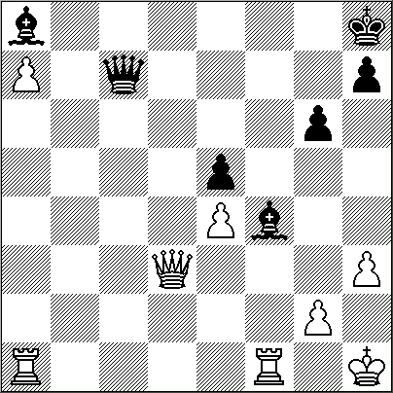
1.d4 Cf6 2.c4 e6 3.Cc3 d5 4.cxd5 exd5 5.Ag5 Ae7 6.e3 c6 7.Dc2 h6 8.Ah4 0-0 9.Ad3 Te8 10.Cge2 Cbd7 11.0-0 Ce4 12.Axe7 Dxe7 13.Axe4 dxe4 14.Cg3 Cf6 15.Tae1 Ae6 16.b3 Ad5 17.f3 Tac8 18.Df2 Tc7 19.Cf5 Dd8 20.Dg3 Ch5 21.Dg4 Dg5 22.Dxg5 hxg5 23.Cd6 Te6 24.Cdxe4 g4 25.fxg4 Axe4 26.gxh5 c5 27.Tf4 Ad3 28.Td1 Ac2 29.Tc1 Ad3 30.Cd5 Td7 31.Txc5 b6 32.Tc3 Ae2 33.Tf5 Th6 34.Cf4 1-0

Flores,D (2602) - Krysa,L (2396) [B38]

1.Cf3 g6 2.e4 c5 3.c4 Cc6 4.d4 cxd4 5.Cxd4 Ag7 6.Ae3 Cf6 7.Cc3 d6 8.Ae2 0-0 9.0-0 Cxd4 10.Axd4 Ad7 11.f3 a5 12.Dd2 Ac6 13.b3 Cd7 14.Ae3 Cc5 15.Tab1 Db6 16.Tfc1 Tfc8 17.Tc2 Dd8 18.Af1 h5 19.a3 Rh7 20.g3 e6 21.Ag2 a4 22.b4 Cb3 23.Df2 d5 24.exd5 exd5 25.Cxd5 Axd5 26.Td1 Txc4 27.Txc4 Axc4 28.Txd8 Txd8 29.Dc2 Ae6 30.Af1 Tc8 31.De4 Tc3 32.Rf2 Ca5 33.Ad4 Tc2+ 34.Rg1 Axd4+ 35.Dxd4 Cb3 36.Df6 Td2 37.h3 Cd4 38.g4 hxg4 39.hxg4 b5 40.Ag2 Td3 41.f4 Td1+ 42.Rf2 Td2+ 43.Rg3 Td3+ 44.Rh4 Cf3+ 45.Axf3 Txf3 46.De5 Txa3 47.f5 Ac4 48.f6 Tf3 49.De7 a3 50.Rg5 a2 51.De5 Tf1 52.Dh2+ Rg8 53.Rh6 * 1-0
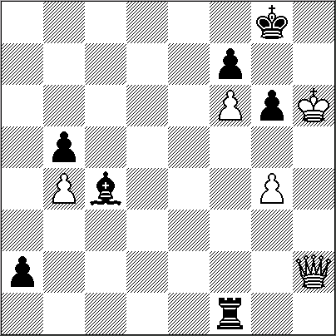
Contin,D (2304) - Alonso,S (2483) [A12]

1.c4 Cf6 2.Cf3 c6 3.g3 d5 4.b3 Ag4 5.Ag2 e6 6.Ab2 Cbd7 7.d3 Ae7 8.Cbd2 0-0 9.h3 Ah5 10.g4 Ag6 11.Ch4 e5 12.g5 Ch5 13.cxd5 Cf4 14.dxc6 Axg5 15.cxd7 Axh4 16.Axb7 Db6 17.Th2 Dxb7 18.Axe5 Ce6 19.Cf3 Ae7 20.Ag3 Ah5 21.Ce5 f6 22.Cc4 Dxd7 23.f3 f5 24.h4 f4 25.Af2 Af6 26.Tc1 Cd4 27.Cd2 Cf5 28.Ce4 Ad4 29.Dd2 Axf2+ 30.Txf2 Ce3 31.Da5 Tac8 32.Tc5 Txc5 33.Dxc5 Tc8 34.Dxh5 Dd4 0-1
Real de Azua, (2454) - Flores,D (2602) [E92]

1.d4 Cf6 2.c4 g6 3.Cc3 Ag7 4.e4 0-0 5.Cf3 d6 6.Ae2 e5 7.Ae3 Cg4 8.Ag5 f6 9.Ah4 Cc6 10.d5 Ce7 11.Cd2 Ch6 12.f3 c5 13.dxc6 bxc6 14.b4 Cf7 15.Cb3 Cg5 16.0-0 Ce6 17.Te1 Cf4 18.Af1 Ae6 19.Af2 Rh8 20.Ca5 Ag8 21.Da4 d5 22.Cxc6 Cxc6 23.Dxc6 dxc4 24.Tad1 Cd3 25.Axd3 cxd3 26.Cd5 f5 27.Ac5 Tc8 28.Db5 Tf7 29.Dxd3 Dh4 30.a4 Td7 31.De2 Tcd8 32.Df2 Dh5 33.Ae7 fxe4 34.Axd8 Txd8 35.fxe4 Tf8 36.Dxa7 Ah6 37.Dc5 Dg4 38.a5 Tc8 39.Df2 Tf8 40.Dg3 De6 41.Tf1 Tc8 42.Tf6 Dd7 43.h3 Tc4 44.Df3 Dd8 45.a6 Ag7 46.De2 Tc8 47.Tff1 Dd6 48.b5 Ah6 49.Rh1 Dc5 50.Ta1 Ta8 51.b6 Axd5 52.b7 Ac6 53.bxa8D+ Axa8 54.Dd3 Dc7 55.a7 Af4 * 1-0

Bronstein,L (2356) - Tristan,L (2441) [C11]

1.d4 e6 2.e4 d5 3.Cc3 Cf6 4.Ag5 dxe4 5.Cxe4 Ae7 6.Axf6 gxf6 7.Cf3 a6 8.g3 b5 9.Ag2 Ab7 10.De2 Cd7 11.0-0 Ad5 12.b3 Cb6 13.c3 0-0 14.Ced2 c5 15.c4 bxc4 16.bxc4 Ac6 17.Tad1 Dc7 18.d5 exd5 19.Ch4 De5 20.Df3 Tfe8 21.Tfe1 Dg5 22.cxd5 Axd5 23.Ce4 De5 24.Cf5 Af8 25.Dg4+ Rh8 26.f4 Db2 27.Te2 Db5 28.Cxf6 Ah6 29.Txe8+ Txe8 30.Cxe8 Dxe8 31.Axd5 Cxd5 32.Txd5 De1+ 33.Rg2 De4+ 34.Df3 1-0

Flores,D (2602) - Zamorano,J (2280) [A30]
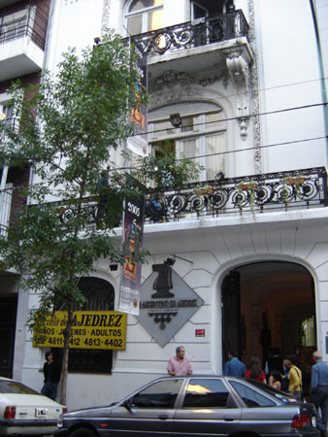
1.c4 Cf6 2.Cc3 e6 3.Cf3 c5 4.g3 b6 5.Ag2 Ab7 6.0-0 Ae7 7.d4 cxd4 8.Dxd4 0-0 9.Td1 Cc6 10.Df4 Db8 11.b3 Td8 12.Ab2 Dxf4 13.gxf4 d6 14.Td2 Td7 15.Tad1 Tad8 16.Ah3 g6 17.Cg5 Ch5 18.Cxe6 fxe6 19.Axe6+ Rf8 20.Cd5 Ah4 21.e3 Te7 22.Cxe7 Axe7 23.Aa3 Cg7 24.Ah3 Ce8 25.e4 Ac8 26.Ag2 Ag4 27.Te1 Tc8 28.h3 Ae6 29.Ted1 Rf7 30.Rh2 Tc7 31.Rg3 Ca5 32.h4 Cb7 33.h5 Cc5 34.hxg6+ hxg6 35.Ab2 Cf6 36.Axf6 Rxf6 37.f3 a5 38.Ah3 a4 39.Txd6 axb3 40.axb3 Axd6 41.Txd6 Td7 42.Txb6 Td3 43.Axe6 Cxe6 44.b4 Re7 45.b5 Tc3 46.Tb7+ Rf6 47.e5+ 1-0

Garcia,R (2331) - Tokman,A (2255) [D76]

1.Cf3 Cf6 2.c4 g6 3.g3 Ag7 4.Ag2 0-0 5.0-0 d5 6.cxd5 Cxd5 7.d4 Cb6 8.Cc3 Cc6 9.d5 Ca5 10.Dc2 Cxd5 11.Td1 c6 12.Ce1 Axc3 13.bxc3 Dc7 14.c4 Cf6 15.Dc3 b6 16.Af4 Db7 17.Td4 Ae6 18.Tad1 Da6 19.Ah6 Tfc8 20.Tf4 Ce8 21.De5 Axc4 22.Dxe7 Cg7 23.De5 Ce8 24.Td7 Db5 25.Tfxf7 Axf7 26.De7 Cd6 27.Df6 1-0

Bronstein,L (2356) - Liascovich,L [D85]

1.d4 Cf6 2.c4 g6 3.Cc3 d5 4.Cf3 Ag7 5.cxd5 Cxd5 6.e4 Cxc3 7.bxc3 c5 8.Tb1 0-0 9.Ae2 b6 10.0-0 Dc7 11.Dd3 e6 12.Ag5 Cd7 13.De3 Ab7 14.Ad3 Tfe8 15.Tfe1 Tac8 16.Tbd1 a6 17.Ah6 Ah8 18.e5 cxd4 19.cxd4 Dc6 20.Df4 Da4 21.Ae4 Axe4 22.Dxe4 Ag7 23.Axg7 Rxg7 24.h4 h6 25.Tc1 Tc4 26.Db7 Td8 27.d5 Cc5 28.Dxb6 Txd5 29.Dc7 Txc1 30.Txc1 Cd3 31.Tb1 Df4 32.Dc3 Dg4 33.Ce1 Cxf2 34.Tb7 De2 35.Df3 Dxf3 36.Cxf3 Cg4 0-1
Bassan,R (2255) - Tristan,L (2441) [C77]

1.e4 e5 2.Cf3 Cc6 3.Ab5 a6 4.Aa4 Cf6 5.d3 d6 6.c3 g6 7.Cbd2 Ag7 8.Cf1 0-0 9.Cg3 Ad7 10.0-0 De8 11.Te1 Rh8 12.Ac2 Cg8 13.d4 Ag4 14.d5 Cce7 15.h3 Axf3 16.Dxf3 f5 17.exf5 gxf5 18.Ch5 Ah6 19.Cg3 e4 20.Cxe4 fxe4 21.Dxe4 Df7 22.Axh6 Cxh6 23.Dd4+ Rg8 24.Te6 Chf5 25.De4 Cg6 26.Te1 Cg7 27.f4 Dxf4 28.Dxf4 Txf4 0-1

Real de Azua,E (2459) - Slipak (2440) [E42]

1.d4 Cf6 2.c4 e6 3.Cc3 Ab4 4.e3 c5 5.Cge2 cxd4 6.exd4 0-0 7.a3 Ae7 8.d5 exd5 9.cxd5 Te8 10.g3 Ac5 11.Ag2 d6 12.0-0 Ag4 13.h3 Axe2 14.Cxe2 Cbd7 15.b3 Ce4 16.Ab2 Dg5 17.Dd3 Dd2 18.Axe4 Dxb2 19.Tab1 Dxa3 20.Axh7+ Rh8 21.b4 Axb4 22.Dc4 Rxh7 23.Txb4 Txe2 24.Txb7 Cc5 25.Txf7 Te4 26.Dc2 Rg8 27.Tc7 Df3 28.Db2 Df8 29.Dc2 Df3 0-1
Lemos,D (2542) - Ambrogi,A (2307) [B05]

1.e4 Cf6 2.e5 Cd5 3.d4 d6 4.Cf3 Ag4 5.Ae2 Cc6 6.c4 Cb6 7.e6 fxe6 8.d5 exd5 9.cxd5 Axf3 10.Axf3 Ce5 11.Ae2 c6 12.Cc3 cxd5 13.Cxd5 e6 14.Cxb6 Dxb6 15.0-0 Ae7 16.Da4+ Rf7 17.Ae3 Dxb2 18.Ah5+ g6 19.Tab1 Dc3 20.Df4+ Re8 21.Ad4 Dc4 22.Ad1 Cc6 23.Ae3 Dxf4 24.Axf4 Tb8 25.Te1 Rf7 26.Ab3 Cd4 27.Ac4 Tbc8 28.Af1 b6 29.Tec1 Thd8 30.Aa6 Tc5 31.Ae3 Af6 32.Td1 Ta5 33.Ab7 Ce2+ 34.Rf1 Cc3 35.Ad2 Txa2 36.Axc3 Axc3 37.Tb3 Af6 0-1

NUESTRO CÍRCULO
Director : Arqto. Roberto Pagura
ropagura@fibertel.com.ar
(54 -11) 4958-5808 Yatay 120 8ºD
1184. Buenos Aires - Argentina

